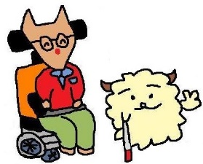
障害者自立生活センター・スクラム主催
２０１６年度・障害者ピア・カウンセリング集中講座

障害のある私たちは「助けられるだけの存在」でしょうか？ 障害があることで何かを諦めたり、目をそらしたりしていませんか？
ピア・カウンセリングのピアとは「対等・仲間」という意味です。障害のある仲間同士、対等な関係の中で話を聞き合うことで、自分を知り、本来持っていた力を取り戻すことができます。そうして誰かに助けられる私たちは、誰かを助けることができ、社会を変えていくこともできるのです。
今回の集中講座で、これまで押し込めていた気持ちに気付き、感情を開放して、あなた自身の持っている素晴らしい力を取り戻していきましょう。
日時： 2016年10月7日（金）13時（12時30分受付）～ 9日（日）12時頃までの2泊3日。
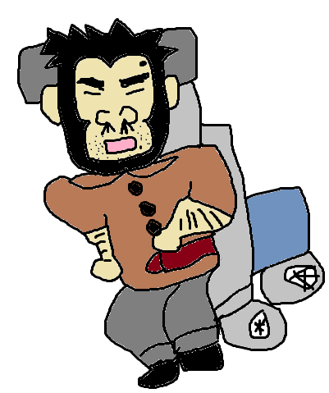
会場：大阪市舞洲障害者スポーツセンター「アミティ舞洲」
（ＪＲゆめ咲線・桜島駅より送迎シャトルバス10分）

リーダー：山下紘史さん（自立支援センター・ヒューマンネットワーク熊本）
サブリーダー：酒井建志（自立生活センター・スクラム）

応募条件：ピア・カウンセリングに興味のある障害をお持ちの方。
定員：10名程度（定員を超えた場合は選考となります）

参加費：5,000円（テキスト代込み）＋宿泊費
※宿泊費は1名2泊の場合8,000円、介助者等と共に2名2泊の場合16,000円となります。
※食事代・交通費等はそれぞれ実費負担をお願い致します。
なお、今回の講座の運営費の一部は、大阪コミュニティ財団／メドトロニック福祉基金から助成を受けています。

申し込み方法：裏面の申込書にご記入の上、郵送・ＦＡＸ、または申し込み内容をメールにて送付して下さい。
締め切り：2016年８月１２日（金） 必着。
※介助が必要な方は基本的にご自分でお探しの上ご参加ください。どうしても介助者のご都合がつかない場合はご相談ください。託児、コミュニケーション支援の必要な方はご相談ください。
※講座期間中はコーヒー、タバコ、アルコールなどの嗜好品、チョコレートなどの甘味品の飲食はなるべく控えていただくようお願いをしています。

問合せ先
特定非営利活動法人障害者自立生活センター・スクラム 大正区障がい者相談支援センター
〒５５１－０００２ 大阪市大正区三軒家東１－１２－２７ アドヴァンスライフ１０１号
電話：０６－６５５５－３５０９ ＦＡＸ：０６－６５５５－３５２０ Ｍａｉｌ：cil@npo-scrum.com
担当：酒井・尾濱
申込用紙
氏名 年齢 性別
住所
電話
メールアドレス（あれば）
すぐに連絡のつく手段
所属団体

１．障害(しょうがい)について
（１）該当するものすべてを○で囲んでください。
・身体 ・知的 ・精神 ・発達 ・難病

（２）障害の状況、または講座参加中に留意するべきことなどがあればお書きください。

（３）手話通訳、点字資料・拡大資料、要約筆記、託児などを必要とされる方はその旨をお書きください。

２．介助について
介助者を ・自分でつれてくる ・ 必要なし

３．以前にピア・カウンセリング講座を受けられたことがありますか？ また、現在申し込みをされている、ピア・カウンセリング講座がありますか？
ある ない

・「ある」とお答えの方にお聞きします。
いつ どこの 講座に参加（申込み）

４．その他受講に当たりご要望・ご質問等ありましたらお書きください。

※この講座の申込みの際に提出していただいた個人情報につきましては、講座以外の目的には使用しません。

